[22.4.2020]

**Morphological Operators on Binary Image (cont)**

***NHÓM:*** ULTRABEASTS

***THÀNH VIÊN:***

* Nguyễn Huỳnh Xuân Mai 1712091
* Nguyễn Anh Khoa 1712532
* Huỳnh Lê Minh Nhật 1712632
* Võ Văn Quân 1712698

1. **Vẽ kết quả X co B, sau đó (X co B) giãn nở với B**

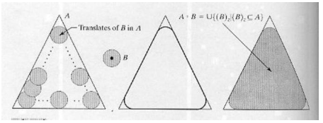

Erosion

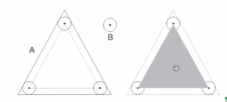

Dilation

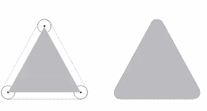

1. **Vẽ kết quả X co B, sau đó (X co B) giãn nở với B**

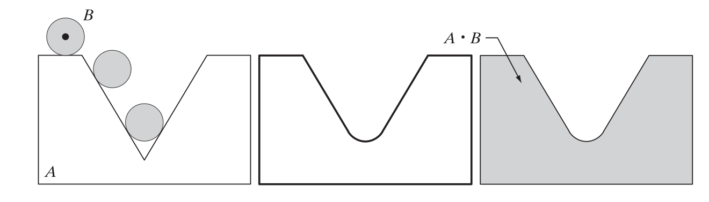

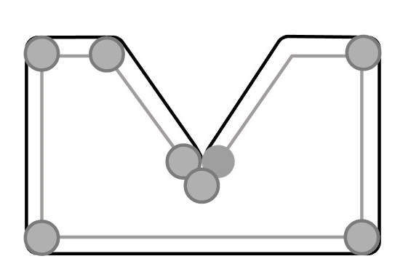

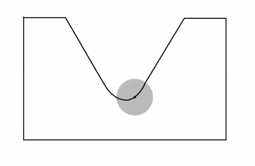

1. **Bài tập trang 682**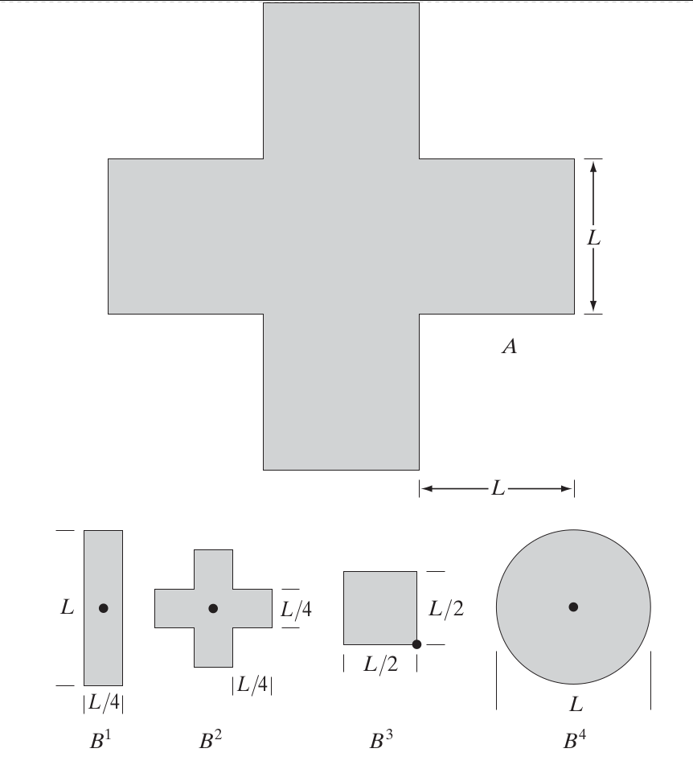



a/

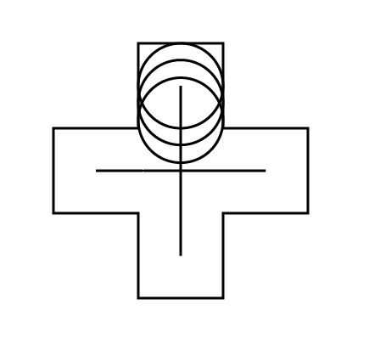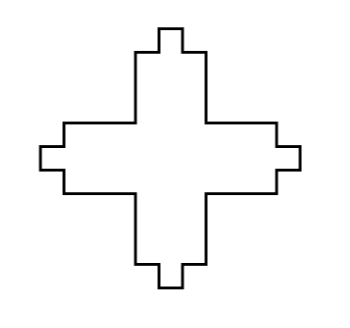

b/

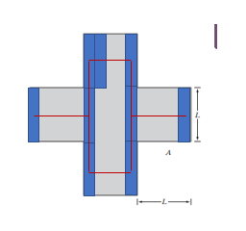

c/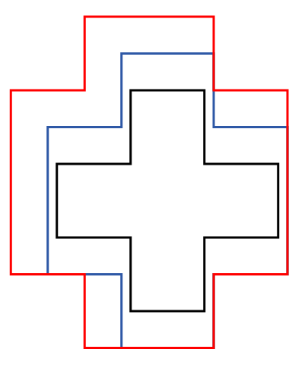

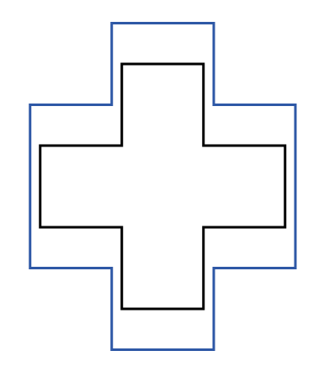

d/

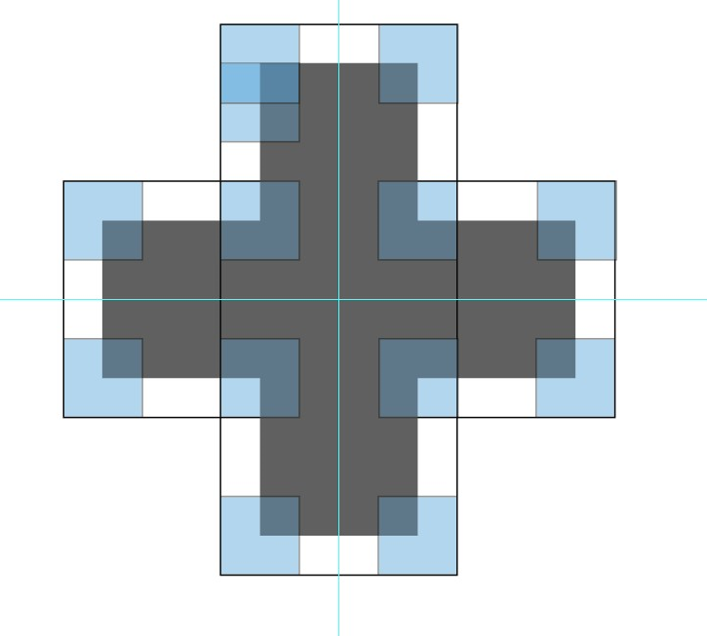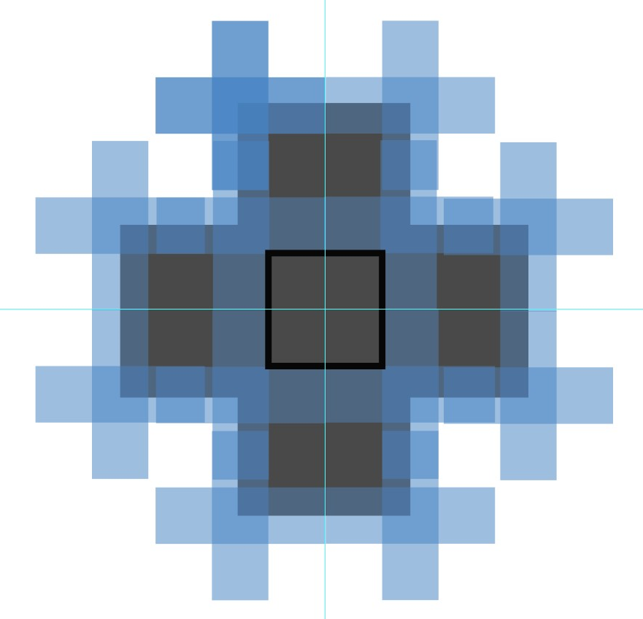

1. **Thực hiện toán tử nào để tìm được vị trí xuất hiện trong 3 mẫu (hình vuông to nhất)**

Dùng toán tử erosion, với phần tử kết cấu B là hình vuông có cạnh a bằng mẫu cần tìm, điểm tham chiếu nằm ở tâm hình vuông

1. **Sau khi tìm được rồi, thì làm sao chỉ để hiện lại 3 mẫu đó?**

Sau đó, ta lại thực hiện phép giãn nở với kích thước tập kết cấu bằng mẫu ban đầu

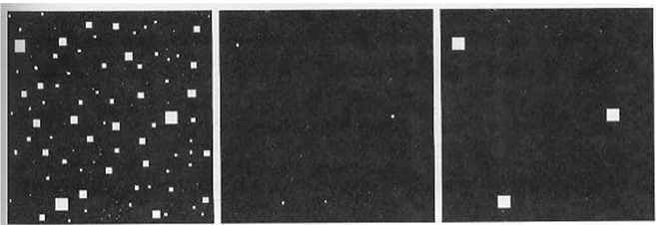

1. **Nếu có đối tượng lớn hơn thì phải thêm điều kiện nào?**

Ma trận kết cấu B phải lớn hơn đối tượng nhiễu nhưng phải nhỏ hơn đối tượng chính.

1. **Làm ảnh dưới? (lọc nhiễu nhưng vẫn giữ được chu vi của hình tròn bên trong)**

Chọn phần tử kết cấu B hình tròn có kích thước có đường kính lớn hơn đường kính điểm nhiễu, nhưng nhỏ hơn đường kính của hình tròn trung tâm (đường kính: a), tâm tham chiếu là tâm hình tròn đã chọn. Lúc đó ta thực hiện phép erosion với ma trận kết cấu đó. Lúc đó, chu vi hình tròn trung tâm sẽ bị giảm đi (R-r). Sau đó ta phải giãn nở lại để bồi hoàn trạng thái ban đầu của hình tròn trung tâm.

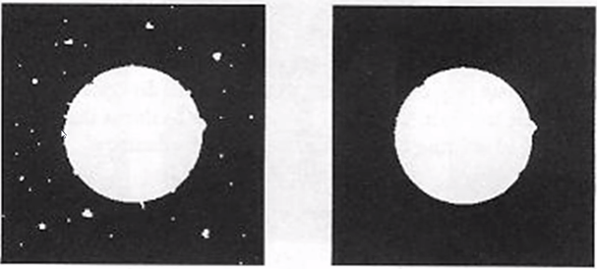

1. **Nêu cách để từ hình bên trái sang được hình bên phải?**

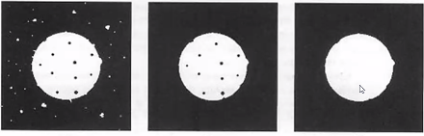

Bước 1:

-Đầu tiên dùng erosion để khử nhiễu với phần tử kết cấu là hình tròn B có đường kính lớn hơn đường kính phần tử nhiễu, quá trình này sẽ:

* Lúc đó điểm nhiễu sẽ mất đi,
* Kích thước đốm đen sẽ tăng,
* Chu vi đường tròn sẽ suy giảm

=> Ta dùng toán tử giãn nở với phần tử kết cấu ở trên để khôi phục hình tròn ban đầu và các lỗ hổng.

Bước 2:

-Dùng dilation với phần tử kết cấu là hình tròn có kích thước lớn hơn lỗ hổng, quá trình này sẽ:

* Lấp đầy các lỗ hổng
* Kích thước hình tròn tăng lên

-Sau đó, dùng erosion với phần tử kết cấu ở trên để thu nhỏ hình tròn về kích thước ban đầu

1. **Nêu cách để từ hình bên trái sang được hình bên phải?**



C1: Dùng dilation với phần tử kết cấu B là hình cấu có đường kính lớn hơn đường kính đốm đen trong hình tròn, khi đó các đốm đen trong hình tròn sẽ biến mất.

Sau đó dùng toán tử erosion với phần tử kết cấu có đường kính lớn hơn đường kính các điểm nhiễu, ta sẽ thu được hình tròn cuối cùng.

C2: Dùng erosion với phần tử kết cấu có bán kính(r1) lớn hơn bán kính các điểm nhiễu khi đó các điểm nhiễu sẽ mất đi. Hình chính nhỏ lại, lỗ đen sẽ to ra.

Sau đó dùng dilation với phần tử kết cấu có bán kính lớn hơn các lỗ đen khi đó các lỗ đen sẽ biến mất. Hình chính sẽ to lên.

Cuối cùng (r2>r1) dùng erosion với phần tử kết cấu có bán kính r2-r1 hoặc (r1>r2) thì dùng dilation với phần tử kết cấu có bán kính r1-r2